Lesson 4 At the shop – opakování
1. Spoj mezi sebou české slovo, frázi a jeho anglický překlad
jablko a pear
zmrzlina an ice cream
hruška a banana
Mám rád jablka. Can I have 3 apples?
banán an orange
dortík Here you are.
Máš rád pomeranče? I like apples.
pomeranč an apple
Mohu dostat 3 jablka? a cake
Tady máte. Do you like oranges?

2. Doplň chybějící písmenka.
a pi__za , a m __shroom, pe__rs, ol__v__s, pas__a, choc __ la__e, b__s___uits

4. Kterou pizzu budu péct? Podívej se na tabulku a uhádni, ve kterém políčku (1., 2., 3. ???) jsou suroviny na moji pizzu. Vybarvi ho.
I like cheese, mushrooms and peppers and chocolate. I don´t like salami, biscuits and pasta.
1. 2. 3.
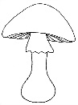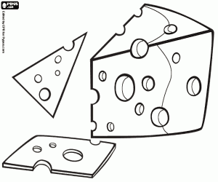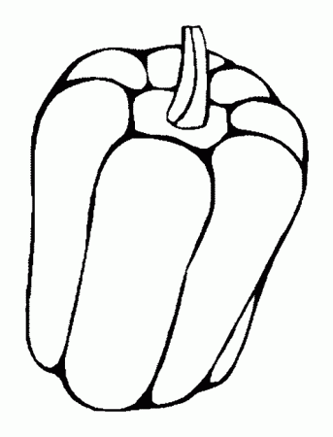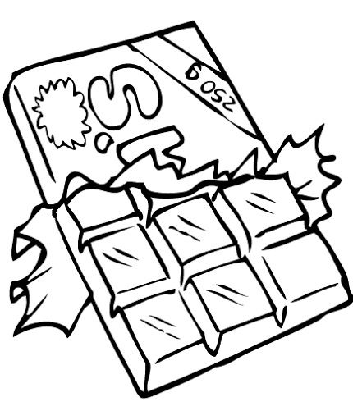 | 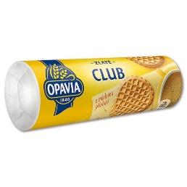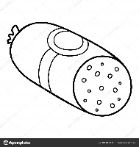 | 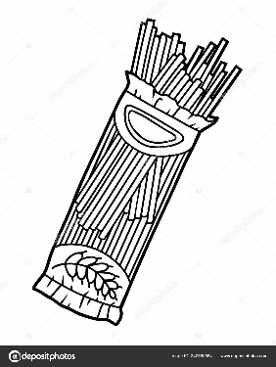

4. K tomuto cvičení budeš potřebovat slovní zásobu. Najdeš ji v učebnici na straně 24 (obrázkový slovníček), straně 25 (obrázky - nad Ottíkem a Flossy – slova najdeš v písni) a na straně 26 (hra – pizza) pak podle pravdy napiš o sobě věty.
I like_____________________. I don´t like__________________.
I like_____________________. I don´t like__________________.
I like_____________________. I don´t like__________________.

5. Nakresli svoji vlastní pizzu a napiš k ní věty podle vzoru. Vzor: I like mushrooms.

Lesson 4 At the shop – opakování
1. Spoj mezi sebou české slovo, frázi a jeho anglický překlad
jablko – an apple, zmrzlina - an ice cream, hruška – a pear, Mám rád jablka. – I like apples. banán – a banana, dortík – a cake, Máš rád pomeranče? – Do you like oranges? pomeranč – an orange, Mohu dostat 3 jablka? – Can I have 3 apples? Tady máte. – Here you are.

2. Doplň chybějící písmenka.
a pizza , a mushroom, pears, olives, pasta, chocolate, biscuits

4. Kterou pizzu budu péct? Podívej se na tabulku a uhádni, ve kterém políčku (1., 2., 3. ???) jsou suroviny na moji pizzu. Vybarvi ho.
I like cheese, mushrooms and peppers and chocolate. I don´t like salami, biscuits and pasta.
1. 2. 3.

4. K tomuto cvičení budeš potřebovat slovní zásobu, protože budeš do vět doplňovat slova, která označují věci, které máš rád/ráda, nerad/nerada. Slovíčka najdeš v učebnici na straně 24 (obrázkový slovníček), straně 25 (obrázky - nad Ottíkem a Flossy – slova najdeš v písni) a na straně 26 (hra – pizza) Piš věty o sobě.
I like_____________________. I don´t like__________________.
I like_____________________. I don´t like__________________.
I like_____________________. I don´t like__________________.

5. Nakresli svoji vlastní pizzu a napiš k ní věty podle vzoru. Vzor: I like

